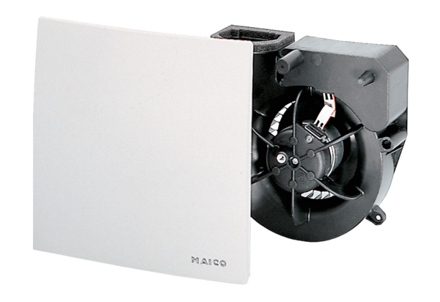Ventilátor egység ER 60 HCsomagolási egység: 1 darabVálaszték: B
Termékszám: 0084.0104Gyártó: MAICO

